 Instituto Premilitar de Chile

**GUÍA DE UNIDAD: 1 NUTRICIÓN Y SALUD – PLAN DE ALIMENTACIÓN SALUDABLE Y ETIQUETADO DE ALIMENTOS**

**ASIGNATURA: CIENCIAS NATURALES**

**Profesor: PAMELA ATENAS NEGRETE**

Alumno: __________________________________________________________________________ N° de lista: ________

Curso: __________ Fecha: ____/____/_______

Objetivos:

- Elaborar un plan de alimentación equilibrado para gozar de una buena salud.

- Interpretar etiquetados e información nutricional de alimentos envasados.

- Calcular requerimiento nutricional.

**Alimentación saludable**

¿Cómo sabes si consumes los alimentos necesarios que requiere tu organismo?

Es necesario mantener una dieta balanceada, es decir, debes consumir alimentos que contengan todos los nutrientes necesarios que permitan un desarrollo y funcionamiento óptimo en tu organismo. Los alimentos que consumes habitualmente poseen un etiquetado que contiene información nutricional, indicando la cantidad de nutrientes y porciones sugeridas. En 2016, Chile anuncia un nuevo reglamento para los alimentos que busca indicar el exceso de nutrientes críticos en aquellos alimentos altos en azúcares, sodio, grasas saturadas y calorías. Este cambio se realizó, ya que encuestas demostraban que el 60% de las personas no comprendían el etiquetado nutricional actual, sin los sellos. Por esta razón, el nuevo Reglamento de la Ley de Etiquetado presenta un mensaje claro que indica de manera sencilla cuando los alimentos son altos en azúcares, sodio, grasas saturadas y calorías.



Figura 1: etiquetado alimentos poco saludables.

Para seguir un plan de alimentación saludable, hay varios modelos que se han creado para orientarnos hacia una alimentación balanceada, pero depende de cada individuo la aplicación de las minutas al pie de la letra, ya que todos tenemos distintas necesidades nutricionales. A continuación, se muestra el plato saludable propuesto por la Universidad de Harvard, que indica las proporciones de alimentos que se deben consumir para tener una dieta equilibrada y mantener una buena salud:

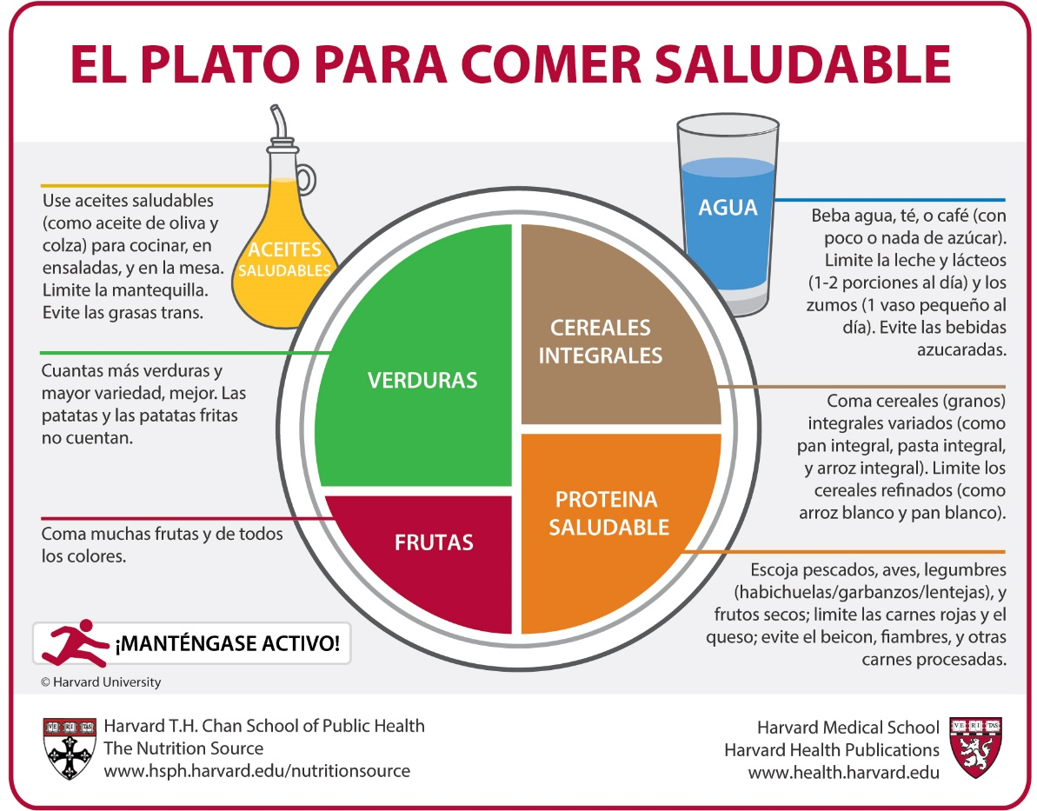

Figura 2: Plato para comer saludable, Universidad de Harvard

**¿Qué produce una alimentación no equilibrada?**

Cuando se ingiere una cantidad insuficiente de alimentos o un exceso de ellos, con bajo aporte nutricional, la dieta se desequilibra, provocando una alteración en el estado de la salud. A continuación, se presentan algunas de las enfermedades más frecuentes relacionadas con un desequilibrio en la dieta, como son la obesidad y la desnutrición, y otras relacionadas con trastornos de la conducta alimentaria caracterizados por el temor a ganar masa corporal, estas son la anorexia y la bulimia.

Obesidad

Se produce por una dieta con exceso calórico, es decir, se consume una cantidad de alimentos superior a los requerimientos energéticos. En estas condiciones, el cuerpo almacena el exceso de energía en forma de grasa, lo que aumenta la masa corporal. La obesidad también está relacionada con los hábitos sedentarios y la falta de actividad física. Esta enfermedad aumenta considerablemente el riesgo de padecer enfermedades cardiovasculares, hipertensión y diabetes.

Desnutrición

Se produce por una dieta con déficit calórico, es decir, se ingiere una cantidad de alimentos que no alcanza a cubrir los requerimientos energéticos mínimos. También se puede producir porque los alimentos ingeridos no aportan los nutrientes necesarios en proporciones adecuadas. El cuerpo lo compensa consumiendo sus propias moléculas: primero los carbohidratos, luego los lípidos y, por último, las proteínas. La desnutrición puede causar ceguera, retraso del crecimiento e incluso la muerte.

Anorexia

La persona siente un intenso miedo a ganar masa corporal y tiene una imagen distorsionada de su cuerpo, percibiéndose obesa aunque esté en un rango normal o muy por debajo de lo recomendado. La anorexia se manifiesta en la conducta de personas que practican dietas estrictas y presentan un rechazo a los alimentos, lo que provoca un adelgazamiento severo. Los riesgos se relacionan con graves problemas de salud, como desnutrición, deterioro anímico, físico y fisiológico, anemia, esterilidad, trastornos hormonales e incluso la muerte.

Bulimia

Se caracteriza por una manera de comer compulsiva, seguida de un gran sentimiento de culpabilidad y sensación de pérdida de control. Suele alternarse con episodios de ayuno o de muy poca ingesta de alimentos, pero al poco tiempo vuelven a sufrir episodios de ingesta compulsiva. Estas personas, luego de comer, inducen el vómito para eliminar el alimento. Estas conductas de alto riesgo causan deshidratación, daños en el tubo digestivo, problemas fisiológicos, arritmias e incluso la muerte.

**¿Cuánta energía necesitamos?**

La energía que se utiliza durante el reposo absoluto y a temperatura constante se denomina tasa metabólica basal (TMB), y corresponde a la cantidad mínima de calorías que requiere nuestro organismo diariamente. La TMB depende de factores como la edad y el sexo, y se calcula de la siguiente forma:

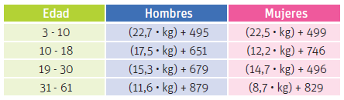

Tabla 1: Cálculo de TMB para hombres y mujeres según rango de edad.

La actividad física diaria es otro factor que se debe considerar para conocer con exactitud la cantidad de calorías que necesita consumir una persona al día. Así, el valor de la tasa metabólica total (TMT) se obtiene multiplicando la TMB por un factor que depende de los requerimientos energéticos según el nivel de actividad física de la persona:

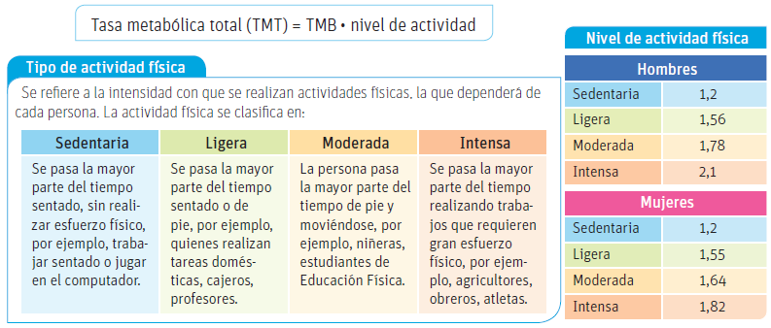

Tabla 2: tipo de actividad física y nivel de actividad física para hombre y mujer.

*El índice de masa corporal (IMC) es un número que se calcula con base en el peso y la estatura de la persona. El IMC es un indicador confiable del estado nutricional de una persona y se usa para identificar las categorías de peso que pueden llevar a problemas de salud.



**Actividad**

Instrucciones:

* El desarrollo de la actividad corresponde a una nota de proceso.
* La guía tiene 30 puntos total, será evaluada con un 60% de exigencia (18 puntos para nota 4.0).
* La fecha de entrega es: jueves 9 de abril hasta las 23:59 horas. Pasada la fecha y hora indicada, tendrá penalización la nota final, por cada día de atraso se descontará 1.0 de la nota obtenida.

1. Reúne las etiquetas de seis alimentos diferentes (por ejemplo: arroz, mantequilla, leche, jugo, lo que encuentres en tu casa) y examina cada una de las etiquetas e interpreta el valor nutricional para los alimentos. Para esto utiliza los criterios: calorías y cantidad de nutrientes por porción. (12 puntos).

|  |  |  |
| --- | --- | --- |
| Alimento 1 | Alimento 2 | Alimento 3 |
| Alimento 4 | Alimento 5 | Alimento 6 |

1. En relación a la actividad 1, señala y fundamenta cuáles de los alimentos que escogiste emplearías para crear un menú saludable. Además, elabora una minuta diaria equilibrada con los alimentos necesarios para aportar todos los nutrientes en las proporciones recomendadas. (6 puntos).

___________________________________________________________________________________________________________________________________________________________________________________________________________________________________________________________________________________________________________________________________________________

|  |  |  |  |  |
| --- | --- | --- | --- | --- |
| Desayuno | Colación 1 | almuerzo | Colación2/once | Cena |
|  |  |  |  |  |

1. ¿En qué se diferencia la anorexia de la bulimia? (2 puntos)

___________________________________________________________________________________________________________________________________________________________________________________________________________________________________________________________________________________________________________________________________________________

1. ¿Por qué se puede producir desnutrición? ¿Cuáles son sus consecuencias? (2 puntos)

___________________________________________________________________________________________________________________________________________________________________________________________________________________________________________________________________________________________________________________________________________________

1. Pablo tiene 13 años, su masa corporal es de 40 kg y su estatura es de 1,48 m. Él mantiene una actividad física ligera. De acuerdo a los datos proporcionados (8 puntos)
2. Calcula su TMB, TMT e IMC.

|  |  |  |
| --- | --- | --- |
| TMB: | TMT: | IMC: |

b. Averigua cuál es el estado nutricional de Pablo (buscar valores de IMC)

___________________________________________________________________________________________________________________________________________________________________________________________________________________________________________________________________________________________________________________________________________________